Apuntes

Filas: Registros
Columnas: Atributos, campos, propiedades

Objeto OLE: Es un estándar que permite la incrustación y vinculación de objetos (imágenes, clips de vídeo, sonido MIDI, animaciones, etc) dentro de ficheros (documentos, bases de datos, hojas de cálculo, etc). También hace posible la inclusión de controles ActiveX y la comunicación entre ellos.
Booleano: Es un tipo de campo que permite Sí/No | True/False
Filtrar: Es igual a que... Para buscar

Clave Foráneo/ Externa / Foreign Key : Es un campo que se enlaza con la llave primaria de otra tabla.
SGBD: Aplicación que gestiona la base de datos. (Sistemas Gestores de Base de Datos). Ejemplos:
- Access
- Oracle
- MySQL
- PostGres
Integridad diferencial: Mantener la consistencia de datos entre las tables y se hace uniendo la clave primaria con la clave foránea.
Una llave primária no puede ser nulo.
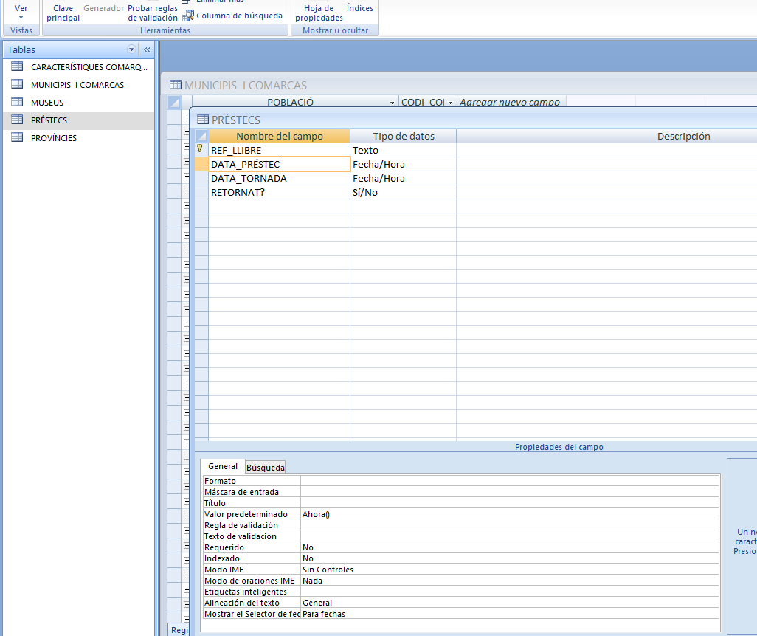
Fecha/Hora: --> Ahora()
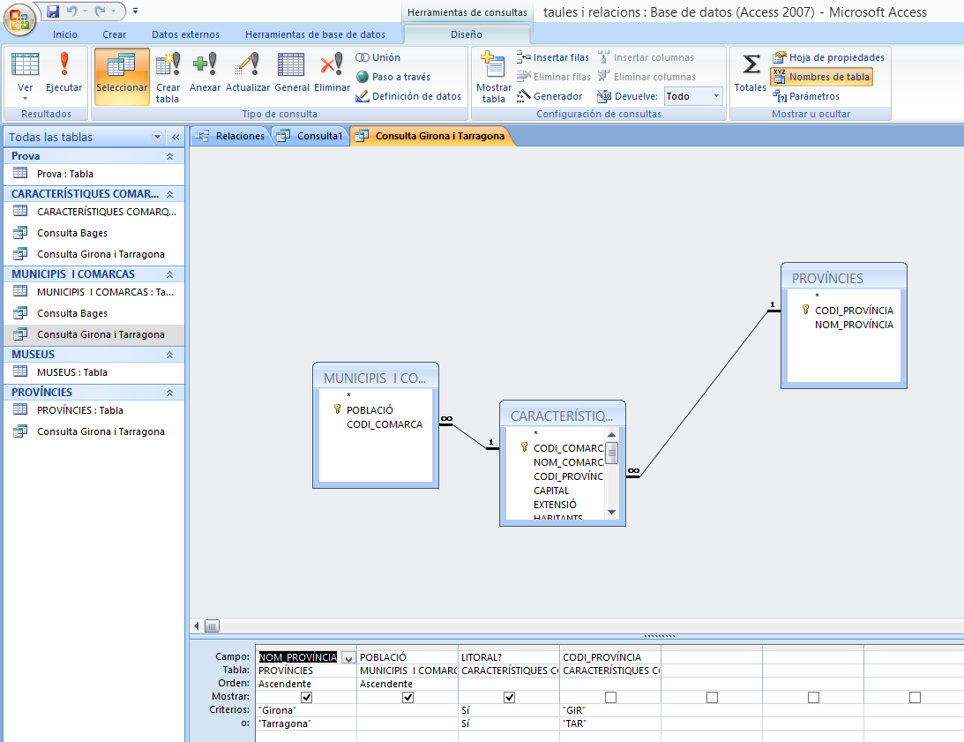
Consultas: Diseño de consulta
Consulta Ascendente | Se muestra criterios Girona O Tarragona|Que sean costeras
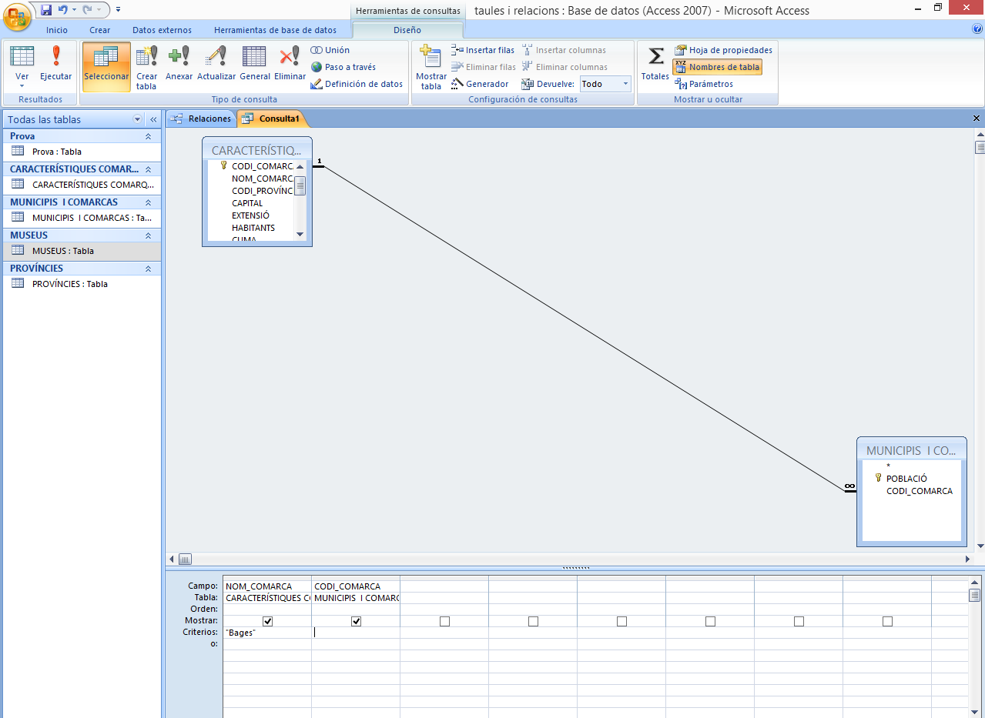

Introducir entrada por teclado: [Dime una provincia]
Como [Dime una inicial de la provincia] & "*"
Comodines:
* sustituye a 0 o N (Número de carácteres)
? sustituye a 1 carácter
"*A" --> Acaban por A
"A*" --> Empiezan por A
2º letra tengan una E
"?E*"
& --> Concatenación = Unir letras números | String = cadena de carácteres
"Peter" & "Garcia" = "PeterGarcia"
> o <

